Organizační zabezpečení krajského kola hry

a celoroční činnosti


Pořadatel :
SH ČMS - Krajské sdružení hasičů Liberec
ve spolupráci s KORM
Zajišťuje:
SH ČMS – Okresní sdružení hasičů Liberec
ve spolupráci s OORM

Termín konání : 9. června – 11. června 2017
Místo konání : Městský Stadion (Sportpark ) Liberec

Účast :
8 desetičlenných družstev mladých hasičů + 8 vedoucích a 8 řidičů
8 sedmi - osmičlenných družstev dorostenek + 8 vedoucích a 8 řidičů
8 sedmi - osmičlenných družstev dorostenců + 8 vedoucích a 8 řidičů
36 dorostenců – jednotlivců + 36 vedoucích
36 dorostenek – jednotlivkyň + 36 vedoucích
50 rozhodčích + členů štábu
10 členů technické čety
10 hostů
Časový harmonogram : Hry Plamen
Pořadatel si vyhrazuje právo změny časového harmonogramu vzhledem k tech. závadě, počasí apod.
Pátek 9. června 2017

Do 14:30 hod. příjezd RM na cvičiště v Karlinkách ( Liberec )

15:00 – 15:30hod. porada RM (na cvičišti)

14:00 - 15:30 hod. presence družstev- proběhne na cvičišti
Ubytování / na Městském stadionu ( Spotrpark ) v Liberci
Pozn.: kdo se nedostaví k presenci ve stanoveném termínu, bez udání závažného důvodu, nebude mu umožněno v soutěži startovat !

15:45 nástup na cvičišti v Karlinkách
16:00 – 19:30 hod. P R Ů B Ě H D I S C I P L Í N
- PÚ CTIF
- ZPV
19:00 - 20:00 hod. v e č e ř e
18:00 -21:00 hod Tréninky PÚ – na jednotnou mašinu Comfi

od 20:30 porada VK , štábu a RM

sobota 10.června 2017

6:00 – 7:30 hod. s n í d a n ě

07:45 SLAVNOSTNÍ NÁSTUP na Městském stadionu (Sportpark) v Liberci
UPOZORNĚNÍ pro vedoucí družstev: družstva budou nastupovat ve sportovním stejnokroji mladého hasiče dle stejnokrojového předpisu SH ČMS,popř: jednotné oblečení. Vedoucí budou absolvovat slavnostní nástup ve vycházkovém /pracovním/stejnokroji SH ČMS !!!
Po slavnostním zahájení porada vedoucích.

08:30 hod. Z A H Á J E N Í disciplín
Štafeta 4x60 m ( 2 pokusy)
ŠPD
Štafeta CTIF (2 pokusy)
Přebor jednotlivců na 60 m ( vyhrazujeme si změnu podle časové možnosti, a z každého družstva možno přihlásit max. 4 závodníků)

12:00 – 13:00 hod. o b ě d školní jídelna

13:30 hod. Z A H Á J E N Í disciplíny

PÚ Plamen (2 pokusy)

16:30 hod. Vyhodnocení krajského kola hry Plamen 2017

Kontrola materiálu bude probíhat v průběhu celé disciplíny, v případě zjištění porušení směrnice neplatnost pokusu. V případě zjištění výměny předem zkontrolovaného a označeného materiálu vyloučení ze soutěže. /nesportovní chování/ platí pro Plamen i dorost.

18:00 – 19:00 hod . v e č e ř e RM a technická četa

od 20:00 hod. Porada RM

Dorost
sobota 10.června 2016
17:00 - 21:00 Tréninky družstev PÚ na Městském stadionu – jednotná mašina Comfi

Neděle 11.června 2017
6:30 – 07:30 hod. s n í d a n ě (pouze RM a technická četa )
Presence:
6:30- 07:00 hod. – okres Liberec, Jablonec n/N - příjezd družstev Dorostu a jednotlivců přímo na Městský stadion ( Sportpark) v Liberci
7:00–7:30 hod – okres Česká Lípa, Semily – příjezd družstev Dorostu a jednotlivců přímo na Městský stadion ( Sportpark) v Liberci
Pozn. : kdo se nedostaví k presenci ve stanoveném termínu, bez udání závažného důvodu, nebude mu umožněno v soutěži startovat !

07:45 hod. SLAVNOSTNÍ NÁSTUP
UPOZORNĚNÍ pro vedoucí družstev : družstva budou nastupovat ve sportovním stejnokroji mladého hasiče dle stejnokrojového předpisu SH ČMS, popř: jednotné oblečení. Vedoucí budou absolvovat slavnostní nástup ve vycházkovém /pracovní/ stejnokroji SH ČMS !!!
Porada vedoucích.

Časový harmonogram : dorost
Pořadatel si vyhrazuje právo operativní změny. Které mohou nastat z tech. důvodů, počasí apod.

Do 08 :15 hod trénink na disciplínu - štafeta 4x100 m
08:30 hod. Z A H Á J E N Í disciplín

08:30 hod Štafeta 4 x 100 m – dorci ,dorky souběžně, jednotlivci – test PO
09:00 hod Běh na 100 m s přek. – dorky družstva + jednotlivci
Dvojboj – dorci jednotlivci
11.00 hod Běh na 100 m s přek. – dorci družstva + jednotlivci
Dvojboj – dorky jednotlivci
13:00 hod Požární útok – dorci
Požární útok dorky

Test PO v průběhu soutěže
o b ě d 12:30 – 14:00 hod

16:00 hod. VYHODNOCENÍ KRAJSKÉHO KOLA DOROSTU 2017

Ubytování: soutěžící ( hra Plamen) i jejich doprovod (vedoucí, řidič)
budou ubytovány ve vyhrazeném prostoru Městského stadionu ve vlastních
stanech ,
v případě nepříznivého počasí možno použít na ubytování ZŠ
pouze do soboty. Nutno opustit v sobotu do 14:00 hod.
Případné další ubytování : Možnost ubytování pro dorost na sobotu ve vyhrazeném
prostoru Městského stadionu ve vlastních stanech
Stravování: dle časového harmonogramu. Zajištěno ve stravovacím zařízení ZŠ v místě konání soutěží. Během dne bude možnost občerstvení přímo na stadionu.

Doprava: na vlastní náklady ( zajistí příslušné SDH )
Zdravotní služba: zajištěna pořadatelem

Podmínky soutěže:
A – Všeobecné podmínky
!!!!! Ihned po kvalifikaci na krajské kolo soutěže - NEJPOZDĚJI DO 1. června 2017– zašlete na adresu: na adresu svých OSH k rukám vedoucích ORM příslušných okresů, kteří zajistí předání pořadateli, vyplněnou přihlášku č. 1 ( příloha č. 1 ) s datumy narození ( u vedoucích a řidičů uveďte i úplné adresy bydliště a tel. číslo ) a stručnou charakteristiku družstva (max. jedna A4 – nejlépe elektronicky na adresu !!!
Charakteristiky družstev slouží zejména rozhlasovým moderátorům na stadionu při představování jednotlivých družstev.
U všech kategorií upozorňujeme vedoucí družstev na dodržení limitu věkové kategorie ( u dorosteneckých družstev jak spodní tak horní hranice ), respektování přestupních pravidel a předložení dokladů totožnosti dle příslušné směrnice.

Závodníkům, kteří nesplní podmínky presence v příslušné kategorii nebude umožněn start v soutěži !

Vedoucí všech družstev i jednotlivců odpovídají za to, že soutěžící nebudou konzumovat alkohol ani jiné zakázané látky, tak jak je definováno ve Směrnici pro celoroční činnost dorostu v kapitole doping.
Dále zajistí, že členové družstva nebudou vstupovat na plochu stadionu, s výjimkou doby tréninků a vlastní soutěže a že bude dodržen noční klid, který začíná každý den ve 22:00 hod.
Řídící část štábu vyloučí soutěžící (družstvo) ze soutěže mimo jiné při zjištění požití alkoholu u soutěžícího nebo pro nepřístojné chování soutěžících nebo doprovodu (porušení ustanovení tohoto OZ). Vedoucí každého družstva ručí za své členy družstva, fanoušky v případě porušení kázně v době soutěže i při ubytování v prostorech stadionu nebo tělocvičny aby nedocházelo k ničení vybavení na těchto místech.

B - Pravidla soutěže, soutěžní materiál a vybavení:
Soutěž hry Plamen proběhne dle platné SMĚRNICE PRO CELOROČNÍ ČINNOST KOLEKTIVŮ MH platnost od 1.9.2016 a ustanovení uvedených v tomto OZ
Soutěže dorostu proběhne dle SMĚRNICE PRO CELOROČNÍ ČINNOST DOROSTU SH ČMS platné od 1.9.2007, s výkladem dodatků k směrnici a ustanovení uvedených v tomto OZ.

Všechna družstva si přivezou vlastní materiál kromě materiálu, který poskytne pořadatel.

Pořadatel zajistí :
Hra PLAMEN:, proudnice a přetlakový ventil s odtokovou hadicí na požární útok, PHP na štafetu 4x60 m a štafetu CTIF, hadičky D 25 v délce 3m, proudničky D.
Džberové stříkačky ( včetně spojek ) na požární útok CTIF si všichni přivezou vlastní (hra Plamen), rovněž i rozlišovací čísla na PÚ CTIF.

DOROST – proudnice a přetlakový ventil s odtokovou hadicí na požární útok, PHP na štafeta 4x100 m a dvojboj

Při soutěžích bude akceptován pouze materiál bez zjevných, nepovolených technických úprav odpovídající příslušné směrnici.

Presence : při presenci odevzdají vedoucí družstev :
přihlášku č. 2 ( příloha č. 2 ) - pouze v případě změn
Plamen členské průkazy SH ČMS všech členů družstva s fotografií. Fotografie na členském průkazu přerazítkovaná razítkem OSH ČMS
Dorost , členský průkaz SH ČMS, všichni závodníci předloží OBČANSKÝ PRŮKAZ nebo CESTOVNÍ PAS /nemusí být platný/ nebo průkaz vystavený ČSAD nebo ČD s fotografii (bez předložení průkazů nebude závodníkovi umožněn start)
kroniku kolektivu s hodnocením celoroční činnosti potvzenou OSH – hra Plamen
kroniku- záznamník kolektivu (dorost) – nepovinné
V případě nesrovnalostí při prezenci s průkazy nebude připuštěn na start a je možnost vyloučení celého družstva ze soutěže za podvod.

Štáb soutěže :
Řídící část :
1-náčelník štábu : Máslo Petr

4-velitel soutěže : Erbanová Vladimíra

5-hlavní rozhodčí :Plamen – Zítka Jan

Dorost – Urbánek David

6- R O Z H O D Č Í jednotlivých disciplín:

P L A M E N

požární útok Plamen: Johnová
štafeta 4 x 60 m: Urbánek David
ZPV: Hradec Vít
štafeta CTIF: Svoboda
požární útok CTIF: Čálek Zdeněk
štafeta požárních dvojic: Kučírek
60 m jednotlivci: Polman

D O R O S T
P o ž á r n í ú t o k:
-dorostenci: Kneř Aleš
-dorostenky: Kovaříková Jana
Š t a f e t a 4 x 100 m:
-dorostenci: Zítka Jan
-dorostenky: Zítka Jan

P ř e b o r na 100 m p ř e k á ž e k jednotlivci
-dorostenci: Kurfiřt Pavel
- dorostenky: Kurfiřt Pavel
Test PO : Erbanová Vladimíra, Urbánková Eva

Dvojboj: Máslová Zuzana

O S T A T N Í Č L E N O V É Š T Á B U :

7 – vedoucí sčítací komise: Čálková Libuše
- – člen sčítací komise: Brychcí Petr
- – vedoucí ubytovací a stravovací komise: Dlasková Pavlína
10 – člen ubytovací a stravovací komise:
11 – vedoucí presence: Urbánková Eva
12 – člen presence:

13 – vedoucí technické čety: Kokta Josef

14 – hlasatel
Časomíra : SDH Huť, SDH Karlinky

Pořadí nástupu na plnění disciplín : 9.-11.6. 2017 v Liberci

 | PLAMEN  Časy treninků | Čas tréninku mašiny DOROSTENCI
 | PLAMEN  Časy treninků | -„CI“ | -„KY“
1. | JN 18:00-18:20 | LB 17:00-17:15 | LB 19:00-19:15
2. | SM 18:20-18:40 | CL 17:15-17:30 | SM 19:15-19:30
3. | LB 18:40-19:00 | JN 17:30 -17:45 | JN 19:30-19:45
4. | CL 19:00-19:20 | SM 17:45-18: 00 | CL 19:45-20:00
5. | JN 19:20-19:40 | LB 18:00-18:15 | LB 20:00-20:15
6. | SM 19:40-20:00 | CL 18:15-18:30 | SM 20:15:20:30
7. | LB 20:00-20:20 | JN 18:30-18:45 | JN 20:30-20:45
8. | CL 20:20-20:40 | SM 18:45-19:00 | CL 20:45-21:00
9.
10.
11.
12.

Tréninky na PÚ – Budou probíhat pro každé družstvo v pořadí dle startovního pořadí. Časy tréninků jsou zatím orientační u dorostu, z důvodu podle obsazení družstvy dorostu na krajské kolo.

Žádáme všechny účastníky, aby dodržovali veškeré pokyny uvedené v tomto organizačním zabezpečení. Další informace obdrží vedoucí družstev při presenci a na poradách. Porušení stanovaných podmínek a ostatních závazných pokynů může být důvodem k vyloučení ze soutěže. Věříme, že se všichni zasadíme o zdárný a důstojný průběh soutěže.

Srdečné blahopřání těm, kteří se svými výkony probojovali až do krajského kola, šťastnou cestu do Zákup a těšíme se na shledanou. S pozdravem členové KORM Liberec, připojují se s blahopřáním členové OORM Liberec

Hasičská zbrojnice Karlinky – 50.7537003N, 15.0122619E

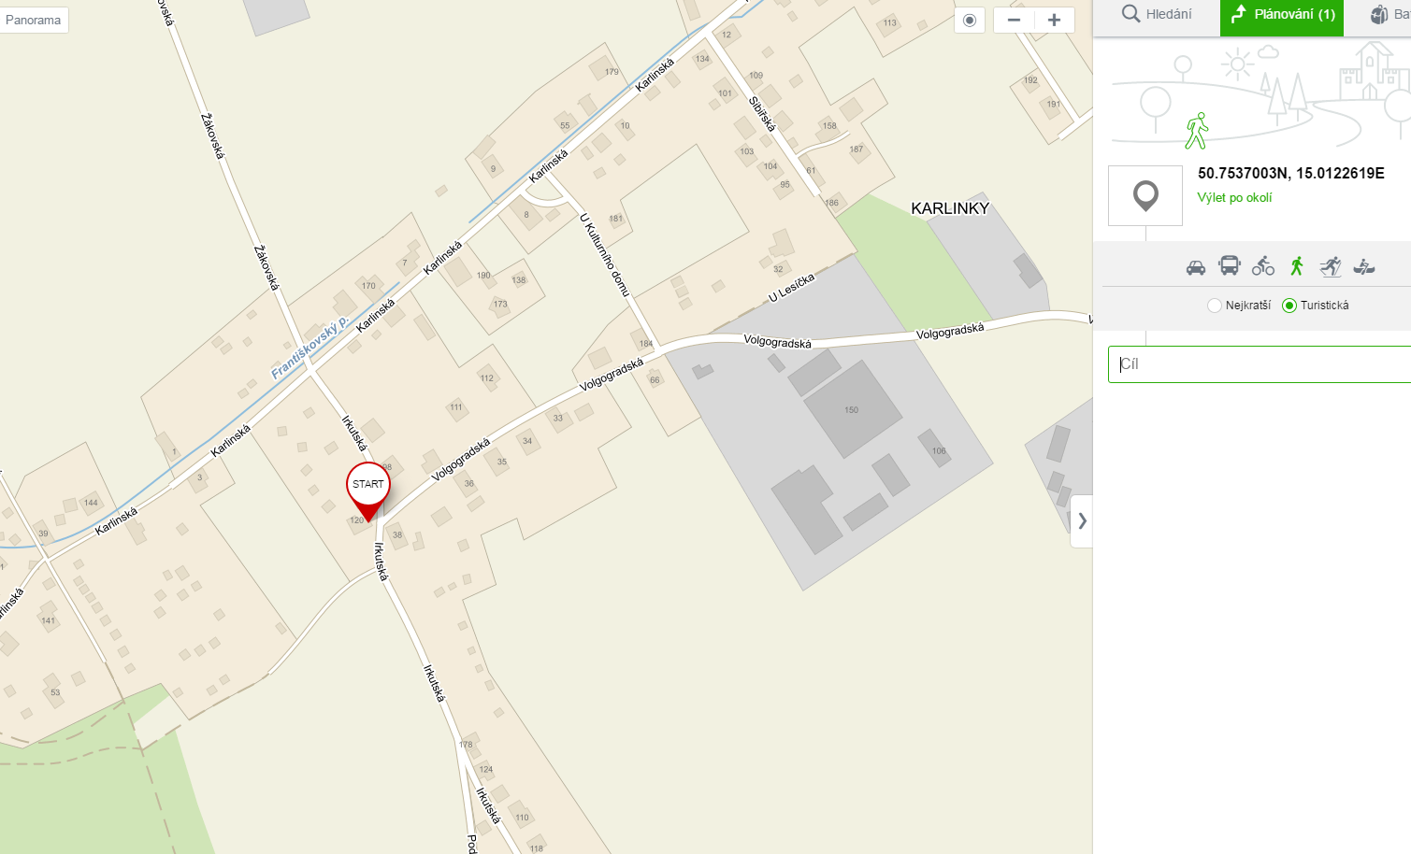

Sportpark Liberec – 50.7521053N, 15.0484825E

